Ергономіка (грец έργος — праця, νώμος — закон) — це наука, яка вивчає особливості виробничої діяльності людини з метою забезпечення ефективності, безпеки та зручності цієї діяльності.
Ергономічний сайт — це сайт, що забезпечує необхідні зручності відвідувачеві, зменшує фізичну та психологічну втому, зберігає здоров’я та працездатність.
Складовою частиною ергономіки сайту є ступінь зручності та простоти веб-сайтів у використанні для користувача без потреби проходження спеціального навчання. Будь-яка людина повинна мати можливість інтуїтивно пов’язувати дії, які потрібно виконати на веб-сторінці, з об’єктами, що вона бачить.
Правила зручного розташування відомостей на веб-сайті:
- простота — на сторінці має бути якомога менше елементів (дизайну). Завдяки цьому увагу фокусують на контенті. Легше привернути увагу до чогось важливого, коли її не відволікають елементами дизайну;
- фіксований дизайн — зараз зазвичай вже не зустрічаються сайти з «гумової версткою»;
- менше колонок — якщо раніше зустрічалися сайти в чотири колонки, а то і більше, то сьогодні три — вже максимум. А частіше — дві.
- назва сайту вгорі сторінки — це явище не нове. Але зараз блок у верхній частині сторінки, відділений від решти контенту, — загальновизнаний стандарт.
- проста навігація — меню навігації має бути великим і помітним, легким в розумінні, гіперпосилання повинні чітко відрізнятися від решти контенту.
- збільшений кегль — роздільна здатність і розміри моніторів зростають, тому можна не напружувати очі;
- чіткий логотип — щоб сайт запам’ятали, у нього має бути яскравий і виразний логотип;
ніжний градієнт — плавний перехід з одного кольору в інший. Цей досить простий, малопомітний елемент, справляє гарне враження навіть при нудному за своєю суттю дизайну;
шрифти без зарубок — текст, набраний таким шрифтом, набагато легше читати;
нижній колонтитул — його ще називають «підвалом». Це невеликий блок внизу сторінки, в якому повторено навігаційне меню, розташовано копірайт ©, посилання на дизайнера сайту, контакти власника ресурсу. Якщо раніше це не вважали обов’язковим, то тепер відсутність «підвалу» вважають ознакою поганого тону;
великі кнопки — якщо на сторінці присутні кнопки «проглянути», «придбати» тощо, то їх роблять такими, щоб користувач їх помітив і не схибив при натисканні — великого розміру і яскравими.
1. Ергономіка розміщення об'єктів на сторінці
У процесі створення веб-сайту важливо спланувати його структуру так, щоб користувачам Інтернету було максимально зручно працювати з вашим сайтом.
Складовою частиною ергономіки сайту є ступінь зручності та простоти веб-сайтів у використанні для користувача без потреби проходження спеціального навчання.
Будь-яка людина повинна мати можливість інтуїтивно пов’язувати дії, які потрібно виконати на веб-сторінці, з об’єктами, що вона бачить.
Під час розробки структури веб-сторінок потрібно:
• подавати відомості у зрозумілій і стислій формі;
• пропонувати кілька посилань для переходу на одну й ту саму сторінку, щоб забезпечити кожному користувачу можливість вибрати найбільш зручне або очевидне;
• усувати будь-яку двозначність щодо наслідків дій після вибору елементів керування на веб-сторінці.
Ергономіка сайту стосується розміщення відомостей на веб-сторінках, системи навігації, оформлення сторінок, швидкості їх завантаження Наведемо опис критеріїв, за якими оцінюється ергономічність веб-сторінок.
Таблиця
Критерії оцінювання ергономічності веб-сторінок
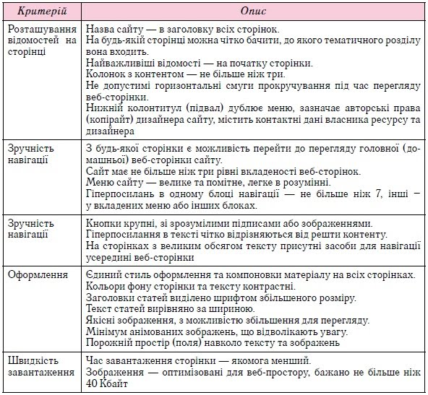

Під час розробки веб-сайту потрібно враховувати можливість надання зручності для користувачів з особливими потребами. Для цього варто звертати увагу на таке:
• розмір шрифту повинен бути достатнім, щоб без масштабування сторінок його змогли прочитати без напруження зору більшість користувачів; для людей з вадами зору бажано надавати можливість змінення розміру шрифту;
• зображення повинні мати підписи та текст заміщення, щоб люди з вадами зору змогли зорієнтуватися у змісті зображення;
• за можливості додавати на веб-сторінки елементи, що озвучують важливі відомості на сайті.
2. Поняття про просування сайтів
Метою створення сайтів є залучення якомога більшого числа відвідувачів для ознайомлення з матеріалами сайту. Тому важливим етапом роботи із сайтом є його просування. Просування сайту — це комплекс заходів, спрямований на збільшення відвідуваності сайту цільовою аудиторією. Цільовою аудиторією вважаються користувачі, для яких створено цей сайт: для інтернет-магазинів — користувачі, що шукають відповідний товар, для соціальних мереж — ті, хто має потребу в спілкуванні та обміні думками з певних питань, для сайту закладу освіти — ті, хто цікавиться новинами та умовами навчання у закладі тощо.
Існують різні та постійно з’являються нові стратегії просування сайтів. Наведемо приклади стратегій, які використовують для просування сайтів:
• Реєстрація в пошукових каталогах — полягає в розміщенні відомостей про сайт у базах даних популярних тематичних каталогів, наприклад Мета (meta.ua), Uaport (uaport.net) тощо.
• Пошукова оптимізація, або SEO (англ. Search Engine Optimization — пошукова оптимізація), — процес коригування HTML-коду, контенту, структури сайту для забезпечення відповідності вимогам пошукових систем з метою отримання високих позицій веб-ресурсу в результатах пошуку за певними запитами користувачів.
• Просування засобами соціальних мереж, SMO (англ. Social Media Optimization — оптимізація соціальних медіа) та SMM (англ. Social Media Marketing — маркетинг соціальних мереж) — просування сайту з використанням можливостей соціальних мереж. SMO передбачає створення на сайті засобів для зручного додавання відомостей з нього в соціальні мережі, коментування матеріалів сайту з використанням облікового запису соціальних мереж тощо. SMM — це реклама сайту в соціальних мережах і медіа • Контекстна (банерна) реклама — передбачає розміщення рекламних оголошень про сайт на сторінках пошукових систем у результатах пошуку за певними ключовими словами. Рекламна кампанія є платною та проводиться з використанням спеціальних сервісів пошукових систем, наприклад Google Adwords.
• Просування сайту офлайн — може проводитись у вигляді зовнішньої реклами, листівок, реклами у газетах, на радіо та телебаченні тощо.
Ці та інші засоби сприяють збільшенню відвідуваності сайту. Але основним фактором популярності ресурсу є унікальний, цікавий і корисний для відвідувачів контент сайту.

3. Пошукова оптимізація
Для того щоб пошукова система наводила в числі перших у списку знайдених ресурсів ваш сайт, потрібно враховувати такі параметри:
• частота появи ключових слів на веб-сторінках. Оптимальною вважається щільність ключових слів 5-7 % від текстового вмісту веб-сторінки або 3-4 рази на сторінку;
• індекс цитування сайту, тобто показник, який визначається на основі кількості веб-ресурсів, які мають гіперпосилання на цей сайт При цьому сайти з посиланнями повинні бути такої самої або схожої тематики та ін.
Оптимізація сайту може бути зовнішньою та внутрішньою. Зовнішня оптимізація полягає в збільшенні кількості зовнішніх посилань на сайт. Внутрішня оптимізація передбачає удосконалення HTML-коду веб-сторінок вашого сайту з точки зору розміщення та форматування ключових слів.
Ключові слова характеризують сайт, за ними ваш сайт може бути знайдено під час пошуку в пошукових системах. Наприклад, для сайту навчального закладу ключовими словами можуть бути повна назва закладу, його тип — заклад освіти, школа, ліцей, гімназія тощо, слова освіта, навчання та ін.

